**Деловая игра для педагогов**

**«По дорогам чеченских сказок»**

**Цель:** расширить знания педагогов о чеченских сказках; расширить знания о сказке, как средстве познавательного развития дошкольников; обогатить интеллектуально-познавательный, нравственно-эстетический опыт коллег, позволяющий совершенствовать себя в работе с детьми.

**Вступление:** Во все времена в центре внимания чеченского общества был человек, следующий нормам и принципам народной этики. Одним из главных источников того, как чеченцами понимался идеал человека, является их устное народное творчество.Чеченские народные сказки несут в себе большую нравственно-психологическую нагрузку, показывая борьбу добра и зла, воспевая народных героев. В сказках чеченцев противопоставляется правда-неправде, ум – глупости. Сказки учат благоразумию, терпеливости, наблюдательности, проницательности. Герой комических сказок мулла Несирт (у восточных народов мулла Насреддин) олицетворяет собой остроумного, обладающего тонким чувством юмора чеченца. Сказки у чеченцев поучительны, назидательны: как правило, они утверждают какую-нибудь моральную истину. Так, например, в чеченских народных сказках в очеловеченных домашних животных народ в аллегорической форме высмеивает глупость, жадность, упрямство, хитрость и другие пороки. Сказка – это опыт человечества. Нельзя пренебрегать опытом прошлого. Можно с благодарностью отметить прекрасную эпическую сказку-поэму Билала Саидова «О храбром Сулиме, о мужестве и силе, о жадном Садо и живой воде», в которой каждое слово пронизано добротой, гуманностью.

Нам, педагогам дошкольных учреждений, необходимо знание сказок. Дошкольники очень чутко и эмоционально воспринимают сказки, запоминают действия и поступки положительных героев, стремятся подражать им.

Для воспитания гуманности и формирования правильных ценностных ориентиров педагогам в своей деятельности необходимо использовать воспитательное воздействие сказок. К сожалению, книжки чеченских народных сказок выпускаются небольшими тиражами и даже без иллюстраций.

Народные сказки развивают творческую фантазию детей, прививают им умение и навыки самим определять, где зло, а где добро. Сказки прививают детям самые благородные нравственные качества, ибо сказки - это благородный и ничем не заменимый источник воспитания любви к Родине, честности; они помогают стать благоразумным.

Идеи, мысли, советы, выражающие отношение старшего поколения, приобрели традиционный характер и не потеряли своего смысла и в наши дни. Они, безусловно, учат постигать смысл поступков человека. В них сосредоточено богатство жизненных наблюдений, опыт нравственности и этики взаимоотношений.

**Практическая часть.**

Ну а теперь, уважаемые коллеги, переходим к практической части. Для этого, давайте, разделимся на две команды. Вас ждет увлекательное приключение. Вы попытаетесь найти мудрую мысль, которую сказал когда-то известный чеченский поэт Саидов Билал. А для этого мы с вами отправимся в удивительный мир чеченских сказок. Я надеюсь, что вы их знаете. За каждый правильный ответ вы получаете фишку и слово из ключевой фразы. И так, приступаем.

**Ключевая фраза:**

*«Сказки – выдумки, но, право,*

*Их народ не зря сберег:*

*Где для глупого забава – там для умного урок».*

**Задание №1**

1. Дать название командам;
2. Выбрать капитана команды;
3. Придумать девиз команде.

**Задание № 2**

Назовите сказки на чеченском языке?

***Ответы:***

*1.«Лиса и фазан» - «Цхьогал а, акха котам а»*

*2.«Прометей» - «Пхьармат»*

*3.«Кувшин-башня» - «К1удал-б1ов»*

*4.«Возвращение счастья» - «Юхадирзина ирс»*

*5.«Кукушка» - «Х1уттут»*

*6.«Волк и баран» - «Борз а, къена ка а»*

*7.«Спасибо, сказанное ветру» – «Моханна аьлла баркалла»*

*8.«Лучшая небылица» – «Цахилларг къовсар»*

*9.«Мост через разум» – «Хьекъалан т1ай»*

*10.«Сын бедняка» – «Мискачу стеган к1ант»*

*11.«Кто был самый большой» – «Муьлха хилла йоккха»*

*12. «Три жемчужины» - «Кхаа вешин хабар»*

*13.«Судья и мудрая девушка» - «Хьекъал долу йо1 а, кхелахо а»*

*14. «Три брата и сармак»-«Кхо ваша а, саьрмик а»*

*15.«Байнал-Бусани»*

*16.«Тинин Вису и Черный Ходжа» - «Тинин Вуьсий, 1аьржа Хожа а»*

*17.«Чингиз» – «Чинг1аз»*

*18.«Чайтонг» «Ченлерг»*

*19.«Алхаст и Малха-Азни» - «Алхаст а, Маьлха-Аьзни а»*

*20.«Три брата» - «Кхо ваша»*

*21.«Мавсур и Магомед» - «Мовсаррий, Мохьмаддий»*

*22.«Храбрый к1ант» - «Майра к1ант»*

**Задание № 3**

Какими словами начинаются чеченские сказки? ***Ответ:*** Шуна дика дийцарг, диканца дукха шу дахарг, ас цхьа туьйра дуьйцур ду шуна, диканиг схьаэцалаш, вуочух херлолаш! Х1ара хилла-цахилла цхьанна а цахаьа. Хьалхалера заманчохь…

**Задание № 4**

«Узнай сказку по ее отрывку». 1. «…Цхьа ког коьллаш юккъе а бахийтина, барзо «ас дуй буу» олушшехь, цу юккъера доккха жан-ж1аьла схьаиккхира, цо, борз схьа а лаьцна, д1аса етта йолийра. Хала дела балица ж1аьлин багара а яьлла, едда к1елхьара елира борз. Ткъа цхьогал-м, тоххарехь лекхачу гу т1е а даьлла, цигара барзе мохь бетташ дара:

- Аса ца бехира хьоьга,борз, къера дуй ма баа!? Ла ца дуьйг1ира ахь соьга, цуьндела хьуна хила деззарг хилла-кх!» (Стал он лапой в куст и только сказал: «клянусь», как вдруг из куста выскочила собака, сгребла его за шиворот и принялась трепать. Насилу-то волк вырвался из собачьих зубов и без оглядки пустился бежать в лес. А лисица давно уже взобралась на высокий курган и кричит оттуда волку:  
— Не предупреждала ли я тебя, волк, не давать ложную клятву? Не послушался ты меня, вот и получил должное). Сказка «Волк и баран».

2. « - Во, мох, хьо болахь орцах, цхьа бецан хелиг ду сан бен тIехула дижина, дIадолуш а дац, и дIакхалла аьлча, газа ца йогIу, газа кхалла йолахьа аьлча, борз ца йогIу, барзах лата дуьйлийша аьлча, жIаьлеш ца догIу, жIаьлешна гIаж етта волахьа, аьлла, дехар дича, жаIу а ца веа суна. ТIаккха жаIуьн пондаран мерз хадо дахка а ца беа, дахка кхалла цициг а ца догIу, цициган ненан меса-бедарш йовдо болахьа.  
Жоп дела тIаккха мохо:  
— Собар делахь, хьаша новкъа а ваьккхина, ламазана корта а тоьхна, со дIабогIу хьуна, — аьлла.  
Хьаькхира мох, шок тухуш, гира цицигана богIу мох, дIахьаьдира иза дахка кхалла; гира дахкана догIу цициг, дIахьаьдира иза жаIуьнан пондаран мерз хадо, оьгIаз а вахана, жIаьлешна гIаж етта вахара жаIу. И вогIу гина жIаьлеш барзах лата хьаьдира, борз газа кхалла яхара, газа бецан хелиг кхалла яхара, бецан хелиг лестира, дуьхьало ян гIоьртина, газано и чехка дIакхаьллира.  
Бен маршабелира, массо а юхабирзира, зингат шеен бена гонах хьаьвзира. Иза хIинца а мохана баркалла бохуш laш ду». (— Эй, ветер, прошу, приди мне на помощь. На моем гнезде лежит стебель травы, он не поднимается, попросил козу съесть его, она не идет, попросил волка съесть козу, волк не идет, попросил собак подраться с волком, собаки не идут, когда попросил пастуха, чтобы он избил собак, пастух не пошел. Потом не пришла мышка, чтобы перегрызть струну на балалайке пастуха. Кошка не идет, чтобы съесть мышку. Пойдем, развей подстилку кошки из меха ее матери.  
Тогда ветер ответил:  
— Подожди, провожу гостя, помолюсь и приду.  
Со свистом подул ветер, увидела кошка дующий ветер и побежала, чтобы съесть мышку, мышка увидела бегущую кошку и побежала, чтобы перегрызть струну на балалайке пастуха, пастух пошел, чтобы избить собак палкой. Когда собаки его увидели, они побежали драться с волком, волк побежал, чтобы съесть козу, коза побежала, чтобы съесть стебель травы, стебель травы раскачался, сопротивляясь, но коза быстро его проглотила.  
Гнездо освободилось, все вернулись назад, и муравей закрутился вокруг гнезда.  
Он и сейчас говорит спасибо ветру). Сказка «Спасибо, сказанное ветру».

**Задание №5**

**Внимание - «Черный ящик»!**

Об этом предмете известно следующее: «Незнайка утверждал, что она меньше солнца. Для Дюймовочки она была не меньше озера. А для нас с вами она не больше блина». Что находится в черном ящике? (Тарелка)

С помощью этого предмета можно смастерить самые замечательные вещи, а можно даже убить страшного героя из сказок. (Игла)

**Задание № 6** «Дополни имя», У некоторых чеченских сказочных героев двойные имена. Я назову вам первую часть имени, а вы догадайтесь о каком сказочном герое идет речь.

1. Маьлха - …(Азни)
2. 1аьржа …(Хожа)
3. Наьрт-…(Эрстхой)
4. Молла…(Несарт)
5. Байнал-…(Бусани)
6. Жоьра-… (Баба)

**Задание № 7 «Сказочный луг»**

(Вопросы под цветочками, цветы разбросаны на полу). Каждый педагог сам выбирает себе цветок с вопросом. Чья команда даст больше правильных ответов, выигрывает.

Вопросы:

1. Чеченский сказочный змей, дракон?

Ответ: Сармак.

2. Глупые великаны, ведущие пещерный образ жизни и напоминающие своим обликом циклопов.

Ответ: Нарт-остхойцы.

3. Трудолюбивое насекомое, которое превзошло умом Сулеймана-пророка?

Ответ: Муравей.

4. Сказочный герой – нарт-кузнец, который добыл людям огонь с неба, за что был обречен на вечные муки?

Ответ: «Прометей» – «Пхьармат».

5. Сказочный герой, чье имя означает «сталь»?

Ответ: Буолат.

6. Мальчик, внук Жер-Бабы, который впоследствии стал настоящим храбрецом.

Ответ: «Ч1ирдиг».

7. Злой лесной дух из чеченских сказок?

Ответ: «Алмаз».

8. Злой персонаж из чеченских сказок с безобразной внешностью, с огромными клыками, о которые он точит ножи, волосом, вырванным из своей бороды, может связать человека?

Ответ: Ешап.

9. Без этого домашнего животного не обходится большинство сказок?

Ответ: Конь. 10. Предмет из чеченской народной сказки, который по дороге упал с повозки старика, и в последствии стал домом для диких зверей? Ответ: Варежка или кувшин.

**Задание №8**

Назовите чеченские народные сказки, где добро побеждает зло.

***Ответы:*** «Кхо ваша а, саьрмак а», «К1удал-б1ов», «Барзо 1ахарца мохк къовсар» …

**Задание №9**

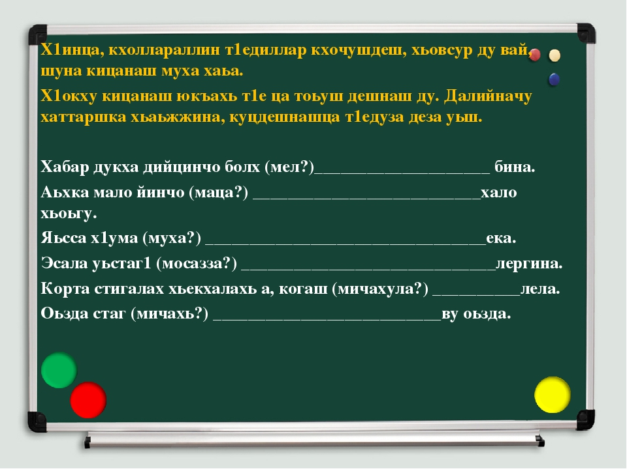

**Задание №10**  (собрать пословицы из слов)

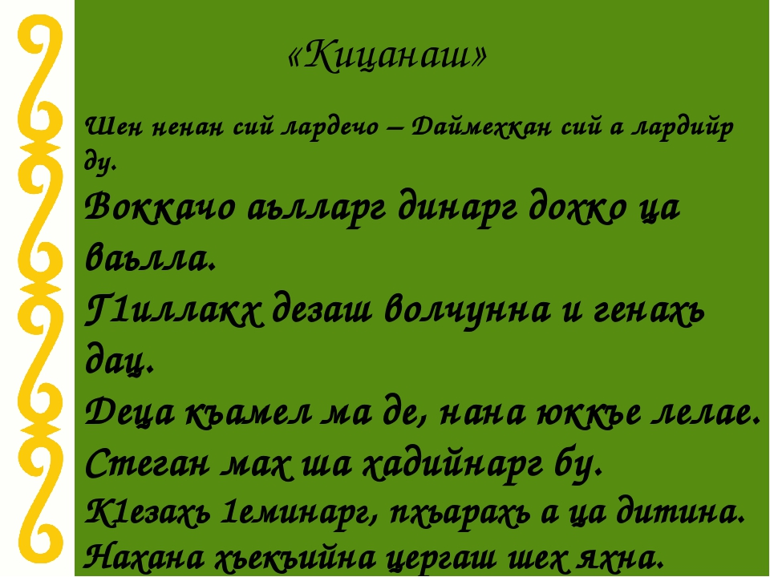

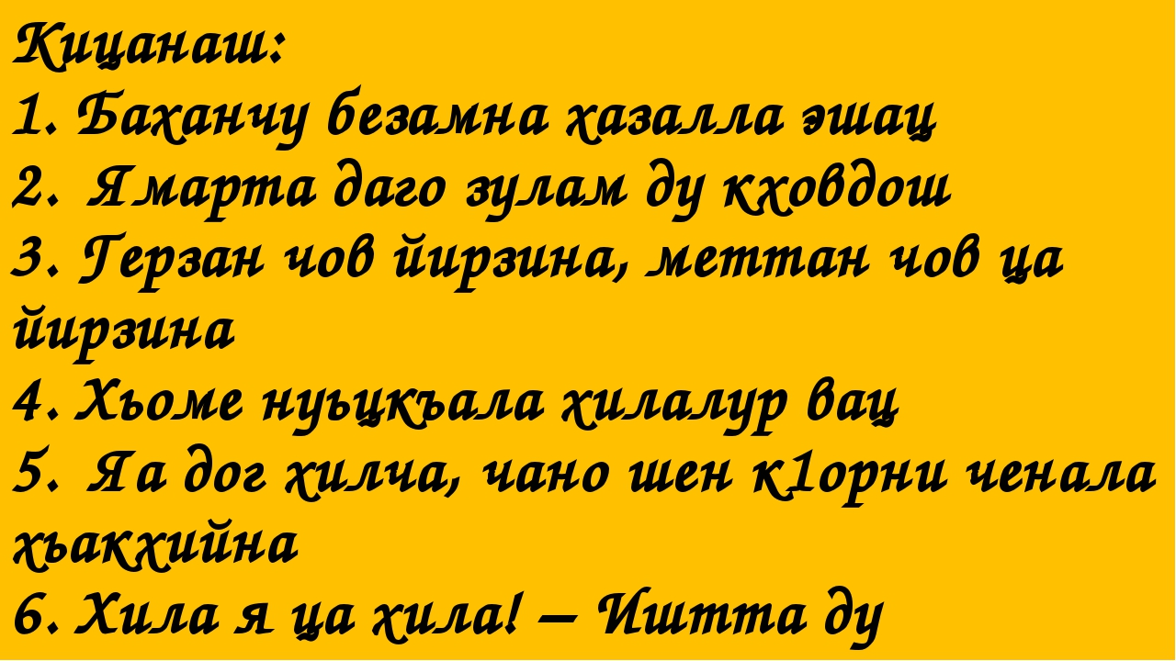

**Задание №11** (продолжить пословицу словесно)

|  |
| --- |
| 1. **Жимчохь 1емина х1ума** т1улга т1е яздина йоза санна ду; 2. **Къаьхьачун чам ца баьккхича**, мерзачун чам хуур бац; 3. **Iиллинчу тIулга кIел** хи ца кхаьчна; 4. **Аьхка мало**,1ай хало ; 5. **Дешар серло** – ца дешар бода; 6. **Тахана дан дезарг** кханенга ма тетта; 7. **Барт боцчу доьзалехь** беркат хир дац; 8. **Собар** толаман лард ю; 9. **Диканна корта хила**, вона цIога хила. 10. **Собар-гIиллакх** – дуьненан эла а ду. 11. **Хазалла—делккъалц**, дикалла — валлалц. 12. **Хазчу дешо** лам дашо бина. |

**Задание №12**

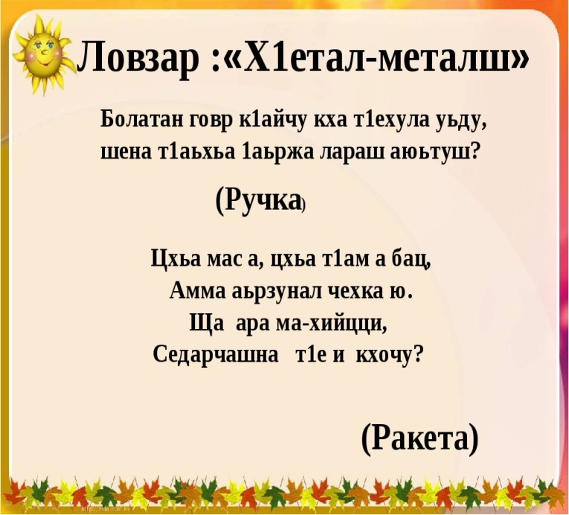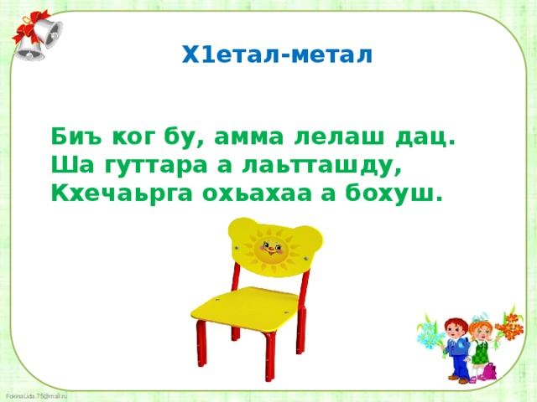

**Задание №13**

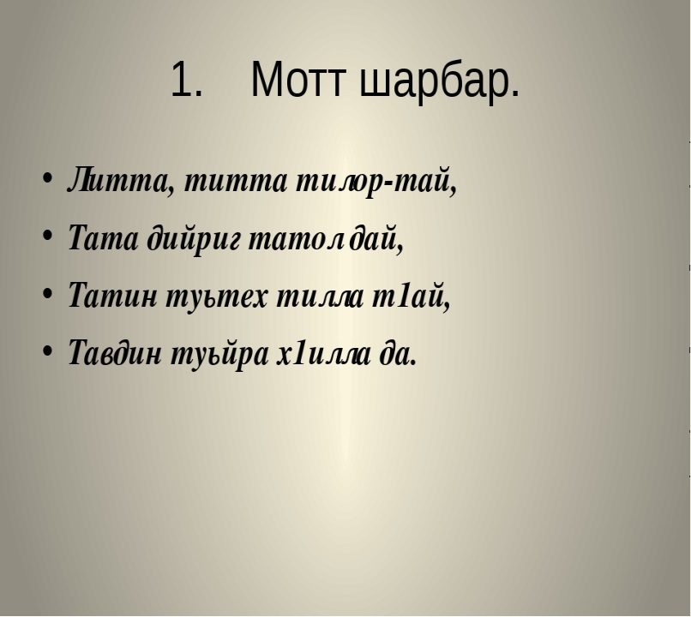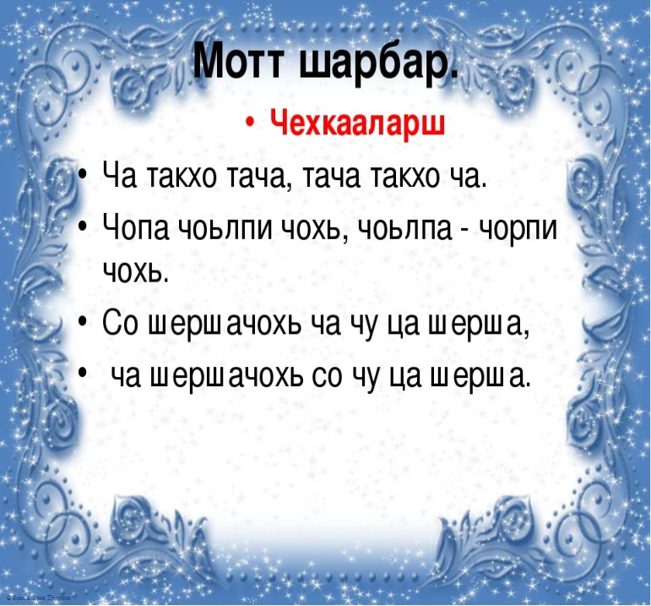

Итак, у вас должна была получиться ключевая фраза:

*«Сказки – выдумки, но, право,*

*Их народ не зря сберег:*

*Где для глупого забава – там для умного урок».*

**Подведение итогов.**

Уважаемое жюри, прошу Вас подвести итог игры *(Объявляется победитель).* Спасибо всем за игру! Надеюсь, что вам понравилось!

